Отчет по декаде финансовой грамотности
МБОУ Безымянская ООШ № 28
С 12.10 по 17.10 2020 года в начальной школе проходила декада финансовой грамотности с целью повышения уровня финансовой грамотности у школьников, содействия повышению информативности школьников по вопросам финансовой безопасности и разумного финансового поведения.
В ходе декады решались следующие задачи:
- повысить уровень финансовой грамотности учащихся;
- повысить мотивацию к изучаемым учебным предметам через решение заданий по финансовой грамотности;
- вовлечь обучающихся в самостоятельную метапредметную деятельность;
- совершенствовать профессиональное мастерство педагогов через подготовку, организацию и проведение открытых уроков и внеклассных мероприятий.
12.10 состоялось открытие декады с объявления анонса мероприятий в течение недели.
Для учащихся начальной школы с 1 по 4 класс прошли внеклассные мероприятия по финансовой грамотности по темам: 1-2 классы «Юный финансист», «Деньги помощники». Проводилась викторина «Экономические загадки», было проведено внеклассное мероприятие «За покупками в сказочный лес» учителями (Шаламовой Е.А. и Малковой Е.П.)
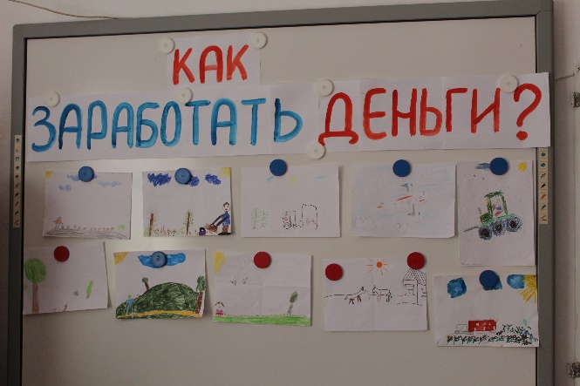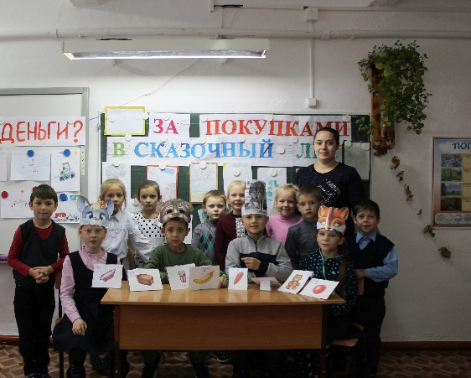

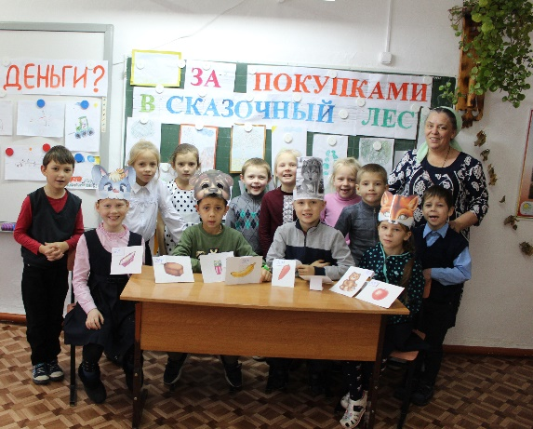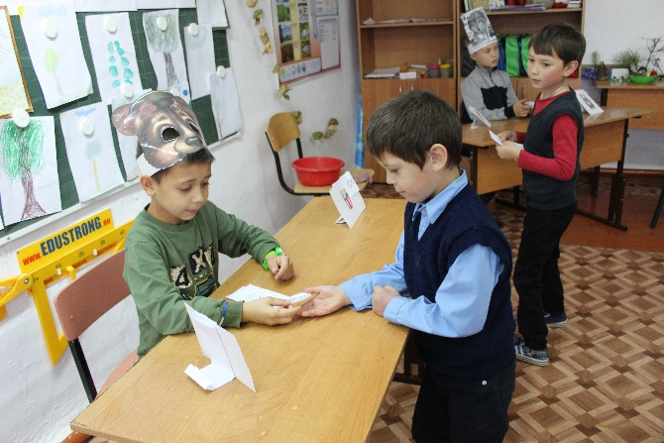
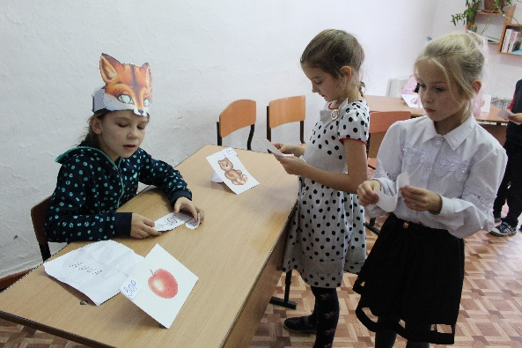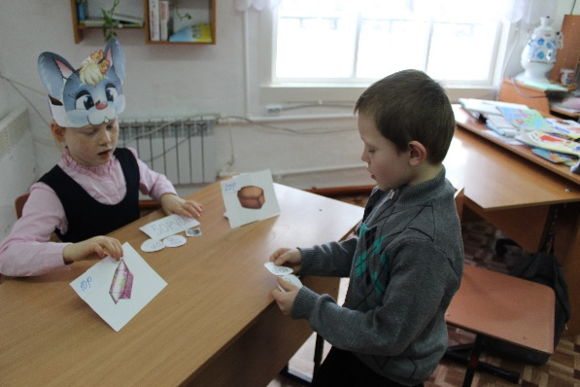

В 3-4 классах учителями (Зебзеевой И.М. и Голдобиной И.Я. ) проведена беседа на тему "Что такое деньги, для чего они нам нужны?", также смотрели мультфильм на тему "Деньги", в котором говориться о том, что не всегда наша помощь и работа должны оплачиваться.
Данные мероприятия преследовали следующие цели: - сформировать у обучающихся представление о финансах простым и понятным языком; - объяснить, что финансы это многогранное понятие, которое включает в себя и наличные деньги, и безналичные денежные ресурсы, и др. формы и инструменты денежных средств, а также - финансовые отношения, связанные с расчетами денежными средствами между субъектами рынка. В ходе занятия обучающиеся искали ответы на вопросы: что хорошего и что плохого, когда много денег? А когда мало? Деньги нужно беречь или тратить? Где можно и нужно хранить деньги? Как правильно распоряжаться деньгами, является одним из самых важных вопросов в современной жизни. Уже сейчас, многие из нас хотели бы знать, как приумножить свое состояние. Копить или тратить - что поможет стать богаче и счастливее? Обучающиеся отвечали на вопросы - шутки, участвовали в конкурсе «Русские пословицы» ( задание на знание пословиц и поговорок, в которых используются слова: деньги или другие денежные знаки).
При подготовке классного часа были учтены возрастные особенности детей. Использование ИКТ позволили разнообразить формы и методы работы на данном мероприятии, активизировать познавательную деятельность обучающихся , оживить занятия, сделать более глубоким и прочным.

Мероприятия запланированные в рамках декады финансовой грамотности были выполнены на 100%. Охват детей составляет 100%.

